**Florence**

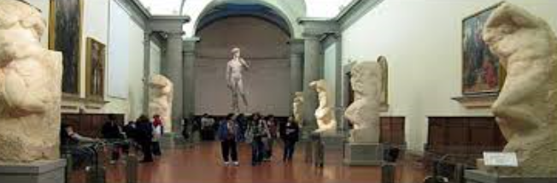

**Galleria dell’Accademia**

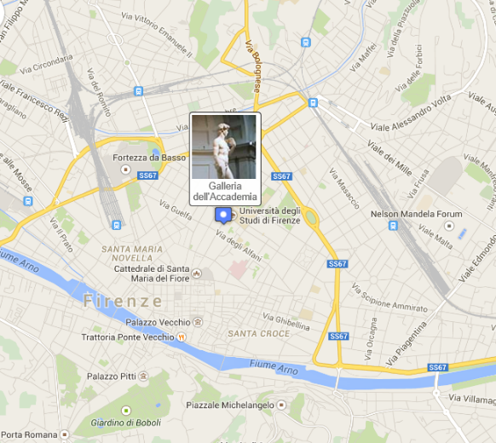Galleria dell'Accademia

De Galleria dell'Accademia is een van de meest populaire musea in Florence, vooral dankzij het David standbeeld van Michelangelo.

Het museum bevat ook andere kunstwerken waaronder beelden, religieuze schilderijen en muziekinstrumenten.

De Academie

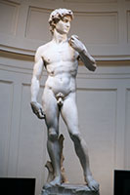Cosimo I de' Medici, groothertog van Toscane, stichtte de eerste kunstacademie van Europa in 1563. Michelangelo Buonarroti was een van de eerste docenten aan de academie, die indertijd Accademia della Arti del Disegno werd genoemd.

In 1784 werd de academie een onderdeel van een nieuw instituut, de Accademia di Belle Arti (Academie van Schone Kunsten), gesticht door de toenmalige groothertog van Toscane, Peter Leopold. Leopold stichtte tevens de Galleria dell'Accademia, een museum dat zich naast de academie bevond.

De David

Het doel van het museum was de studenten te voorzien van voorbeelden van historische kunstwerken als studiemateriaal.

De David

Het belangrijkste meesterwerk in de Galleria dell'Accademia is het standbeeld van David door Michelangelo, mogelijk het bekendste beeld ter wereld. Het beeld, vijf meter hoog, werd gemaakt in opdracht van de Florentijnse republiek, die de bijbelse held die de reus Goliath versloeg zag als een symbool van de ontluikende republiek.

Het beeld stond eerst vlak voor het [Palazzo Vecchio](http://www.aviewoncities.com/nl/florence/palazzovecchio) maar in 1873 werd het naar het Galleria dell'Accademia overgeplaatst om het te beschermen tegen de natuurelementen. Voor het Palazzo Vecchio staat nu een replica van het origineel. Een andere replica is terug te vinden in het midden van het [Piazzale Michelangelo](http://www.aviewoncities.com/nl/florence/piazzalemichelangelo).

Het beeld, dat door Michelangelo werd gemaakt van 1501 tot 1504 uit een enkel blok marmer, werd onmiddellijk bewonderd door de verhoudingen en de aandacht voor details. Michelangelo verkoos ervoor David als een adolescent af te beelden in plaats van als een kleine jongen, zoals indertijd gebruikelijk was.

Het beeld maakte de 29 jarige Michelangelo op slag beroemd.

Andere Kunstwerken

Een ander beroemd werk van Michelangelo in de Galleria is een groep van vier onafgewerkte marmeren standbeelden van slaven.

Ze werden tussen 1521 en 1523 gemaakt als onderdeel van een monumentale tombe voor paus Julius II dat later in veel kleinere schaal werd uitgevoerd.

De beelden lijken zich te willen losrukken uit de marmeren blokken.

In 1585 werden de beelden in de Grotta Grande in de [Boboli tuin](http://www.aviewoncities.com/nl/florence/bobolituin) geplaatst; nu staan daar replica's.   
  
Rondom de David staan nog een aantal beelden van andere kunstenaars en een nabijgelegen zaal, de Salone del Ottocento, staat volgepropt met beeldhouwwerk.

Het museum bezit meer dan enkel beelden; op de tweede verdieping bevindt zich een indrukwekkende verzameling religieuze schilderijen uit de 13e tot 16e eeuw.

En het museum bezit ook een verzameling muziekinstrumenten, eigendom van het aanpalende muziekconservatorium dat voorheen een onderdeel was van de academie.